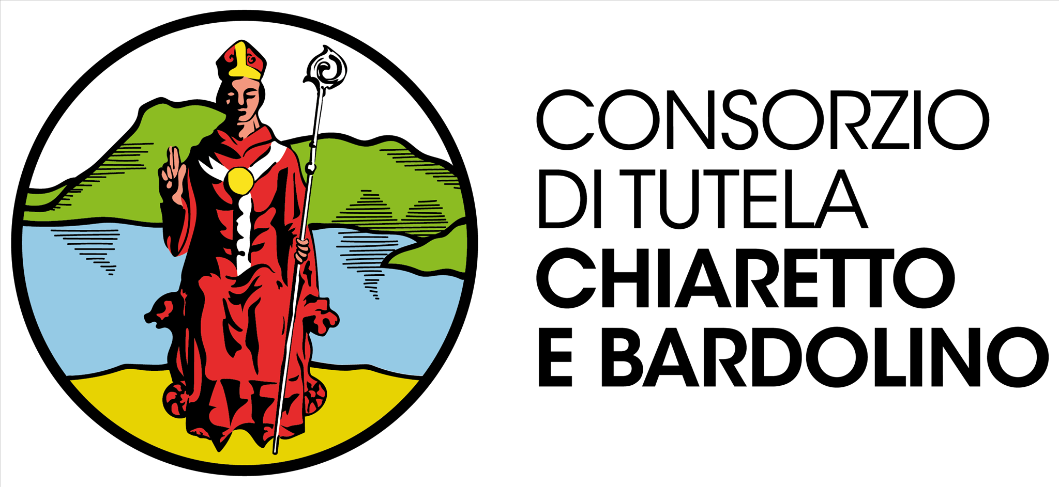
Comunicato stampa del 17 ottobre 2019

#BARDOLINOCRU E IL CHIARETTO CHE VERRÀ:
LE DUE GIORNATE DEL VINO SULLA SPONDA VERONESE DEL GARDA

Due eventi per scoprire i vini simbolo del territorio bardolinese a poche settimane dalla fine della vendemmia. Appuntamento a sabato 7 e domenica 8 dicembre alla Loggia e alla Barchessa Rambaldi, sul lungolago di Bardolino

Due giorni dedicati alla scoperta del Bardolino e del Chiaretto, i vini della sponda orientale del lago di Garda, veri e propri simboli del territorio, ottenuti prevalentemente dalle uve di Corvina Veronese. Le date da segnare sul calendario sono sabato 7 e domenica 8 dicembre, quando al ristorante La Loggia Rambaldi e nell’adiacente Barchessa a Bardolino (Verona) si terranno i due eventi #BardolinoCru e Il Chiaretto che verrà, voluti dal Consorzio di Tutela del Chiaretto e del Bardolino.
Giunta alla sua seconda edizione, #BardolinoCru è la degustazione in programma sabato 7 dicembre dedicata alla scoperta dei vini sperimentali delle future sottozone Montebaldo, La Rocca e Sommacampagna proposti in varie annate. Oltre ai produttori del Bardolino all’evento saranno presenti anche dieci vignaioli dei "cru” della DOC sudtirolese St. Magdalener nel nome delle forti affinità che legano i vini rossi a base di Corvina e di Schiava. Una sessantina i vini in assaggio.
Seconda edizione anche per Il Chiaretto che verrà, la pre-anteprima dell'annata 2019 del Bardolino Chiaretto: domenica 8 dicembre si degusterà il Chiaretto "da vasca" dell’ultima vendemmia, che verrà messo a confronto con il Chiaretto del 2018: si tratta di un’occasione più unica che rara di assaggiare la produzione della denominazione leader dei vini rosa italiani nelle primissime fasi post fermentazione. Un centinaio i vini in degustazione.
“La vendemmia che si è appena conclusa – dice il presidente del Consorzio di Tutela del Chiaretto e del Bardolino, Franco Cristoforetti – è stata tra le più interessanti degli ultimi decenni a Bardolino: poca uva, di altissima qualità, con una freschezza straordinaria. Avrà dunque modo di verificarne il calore chi verrà ad assaggiare le prime prove di vasca del Chiaretto 2019. Per il Bardolino prosegue invece il progetto di nuova valorizzazione dei cru già noti a fine Ottocento: è un percorso che ci accomuna ad altri territori, come quello altoatesino del St. Magdalener, la denominazione che sarà nostra graditissima ospite con alcuni dei suoi produttori più rappresentativi”.
I banchi d’assaggio di #BardolinoCru saranno aperti dalle 14.00 alle 20.00. Il Chiaretto che verrà, invece, sarà aperto dalle 10.00 alle 20.00. Il costo del calice per le degustazioni di #BardolinoCru è di 15 euro per l’intero, mentre per Il Chiaretto che verrà è di 10 euro. Il costo del biglietto per entrambe le giornate è di 20 euro. Il biglietto ridotto è pari ad 8 euro ed è riservato ai soci Ais, Onav, Fisar, Fis, Aspi, Slow Food. Per i residenti nel Comune di Bardolino l’ingresso a #BardolinoCru è di 8 euro, mentre Il Chiaretto che verrà è gratuito.

INFO IN BREVE
#BardolinoCru
Data: sabato 7 dicembre 2019, dalle 14.00 alle 20.00
Luogo: Ristorante La Loggia Rambaldi
Biglietto: 15 euro per l’intero, 8 euro per il ridotto (soci Ais, Onav, Fis, Slow Food, Fisar, residenti nel Comune di Bardolino). Per entrambe le giornate il costo del biglietto è di 20 euro.
Info: www.ilbardolino.com

Il Chiaretto che verrà
Data: domenica 8 dicembre 2019, dalle 10.00 alle 20.00
Luogo: Ristorante La Loggia Rambaldi
Biglietto: 10 euro per l’intero, 8 euro per il ridotto (soci Ais, Onav, Fis, Slow Food, Fisar). Per i residenti nel Comune di Bardolino l’ingresso è gratuito. Per entrambe le giornate il costo del biglietto è di 20 euro.
Info: www.chiaretto.pink

Ufficio Stampa:

Chiara Brunato
chiara@studiocru.com
371 3350217

Michele Bertuzzo
michele@studiocru.it
347 9698760

